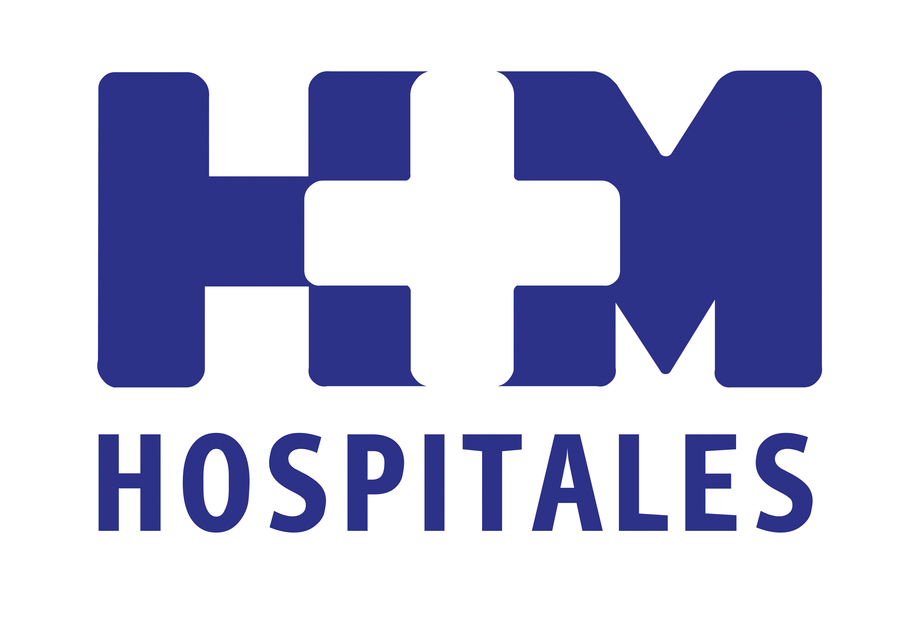
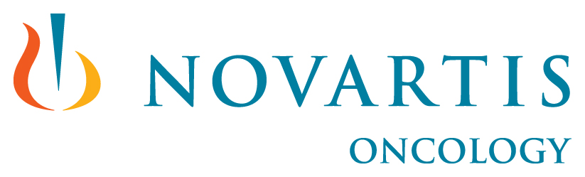
CONVOCATORIA DE PRENSA

HM Hospitales, en colaboración con Novartis Oncology, organiza el próximo 10 de junio en HM Universitario Sanchinarro el encuentro “Hablamos del cáncer metastásico”, una jornada formativa y gratuita para periodistas y bloggers.

Tras la bienvenida a los asistentes, la Dra. Laura García Estévez, directora de la Unidad de Mama del Centro Integral Oncológico Clara Campal (CIOCC), comenzará su ponencia “¿Por qué es diferente el cáncer de mama avanzado?”. A continuación, Encarna Paulete, asistente al paciente, dará una charla sobre “Sentimientos frente al movimiento del Lazo Rosa” y después comenzará el debate-coloquio, que contará con la participación de ambas ponentes y de pacientes con cáncer de mama metastásico.

Este encuentro se podrá seguir a través de Twitter con el hashtag #hablamoscmm.

Esperamos que sea de tu interés y que podamos contar con tu presencia. Igualmente, quedamos a tu disposición para gestionar cualquier entrevista que consideres de interés.

S.R.C: comunicacion@hmhospitales.com

Recibe un cordial saludo.

1406029596

Para más información:

DPTO. COMUNICACIÓN HM HOSPITALES

María Romero Tel.: 91 216 00 50 / 667 184 600
E-mail: mromero@hmhospitales.com

DÍA: 10 de junio de 2014

HORA: de 16:30 a 19:30 horas

LUGAR: HM Universitario Sanchinarro. Aula de Docencia. (c/ Oña, 10. Madrid)

